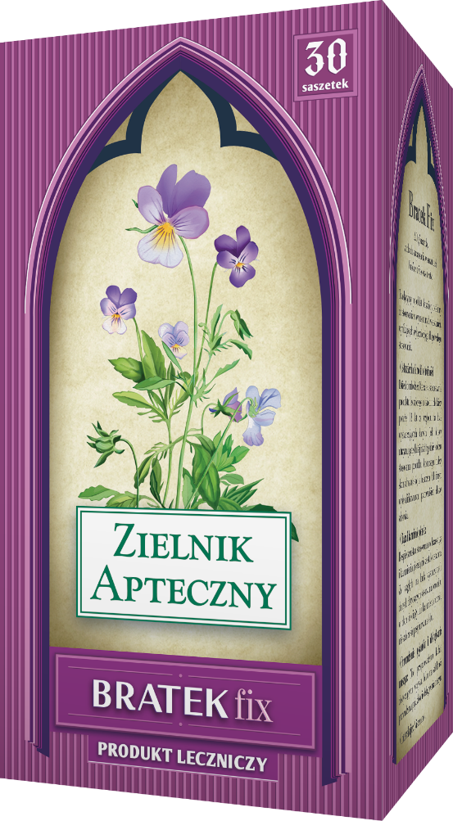
ZIELNIK APTECZNY BRATEK FIX
2 g x 30 saszetek

Polecany na łojotokowe
problemy ze skórą.

Bratek Fix Skład i postać: 1 saszetka zawiera 2,0 g Viola tricolor L, herba cum flore (ziele fiołka trójbarwnego). Zioła do zaparzania, w saszetkach. Wskazania: Tradycyjny produkt leczniczy roślinny z określonymi wskazaniami wynikającymi wyłącznie z długotrwałego stosowania. Tradycyjny produkt leczniczy roślinny stosowany w objawowym leczeniu łagodnych łojotokowych zmian skórnych. Podmiot odpowiedzialny: Zakłady Farmaceutyczne Polpharma S.A. ChPL: 2019.10.16.
Tradycyjny produkt leczniczy roślinny z określonymi wskazaniami wynikającymi wyłącznie z długotrwałego stosowania.
To jest lek. Dla bezpieczeństwa stosuj go zgodnie z ulotką dołączoną do opakowania i tylko wtedy, gdy jest to konieczne. W przypadku wątpliwości skonsultuj się z lekarzem lub farmaceutą.
NUMER EML: ZIEL/2026/387

